**Лабораторная работа по курсу**

**«Использование библиотеки Windows Forms»**

**Тема: Меню**

**Цель:**

Закрепить у слушателей практические навыки и теоретические знания при взаимодействии с элементами управления. Научиться создавать приложения **Windows Forms**.

**Необходимые инструменты:** MS Visual Studio 2013

**Документация:** Конспект, Литература

**Ориентировочное время исполнения:** 2 часа.

**Требования к отчету:** Отчет должен быть оформлен в виде электронного документа: программный код с комментариями, выводы о результатах выполняемых действий и копии экрана. Размер файла отчета до 2 МБ со скриншотами.

**Задание 1.** Разработать приложение **«Текстовый редактор»(продолжение)**.

Разработанное приложение должно обеспечивать с использованием стандартных диалогов:

1. Открывать текстовые файлы, отображать текст и его редактировать.
2. Сохранять текст в документы формата .txt.
3. Форматировать отображаемый текст (изменение цвета, размера и типа шрифта).
4. Изменять фон отображения шрифта.

**В программе должны быть использованы:**

* **стандартные диалоги,**
* **меню,**
* **контекстное меню,**
* **панели инструментов,**
* **строка состояний.**

**Дополнительно:**

1. Разработанное приложение должно обеспечивать увеличение и уменьшение размеров окна без потери привлекательности.
2. В разработанное приложение должно обеспечивать отмену действий.
3. Разработанное приложение должно сохранять текущие настройки приложения в файл.
4. Разработанное приложение должно вести лог всех действий пользователя.

Функциональность приложения может быть расширена.

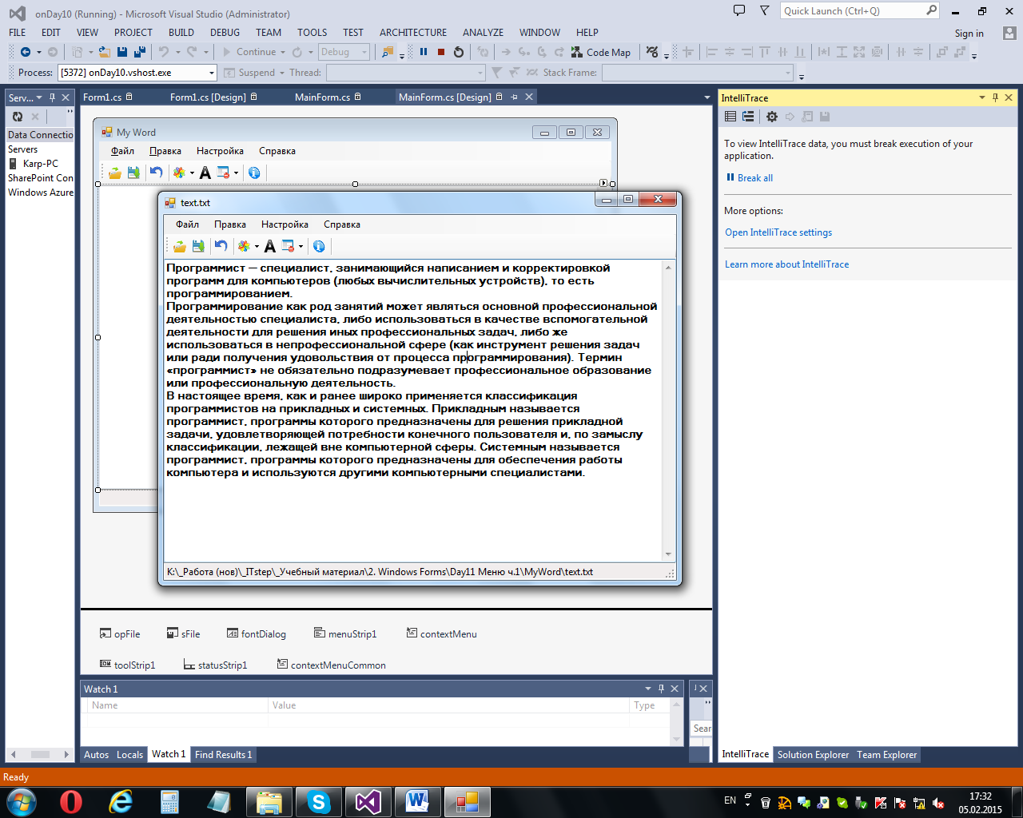

Рисунок 1. Общий вид приложения

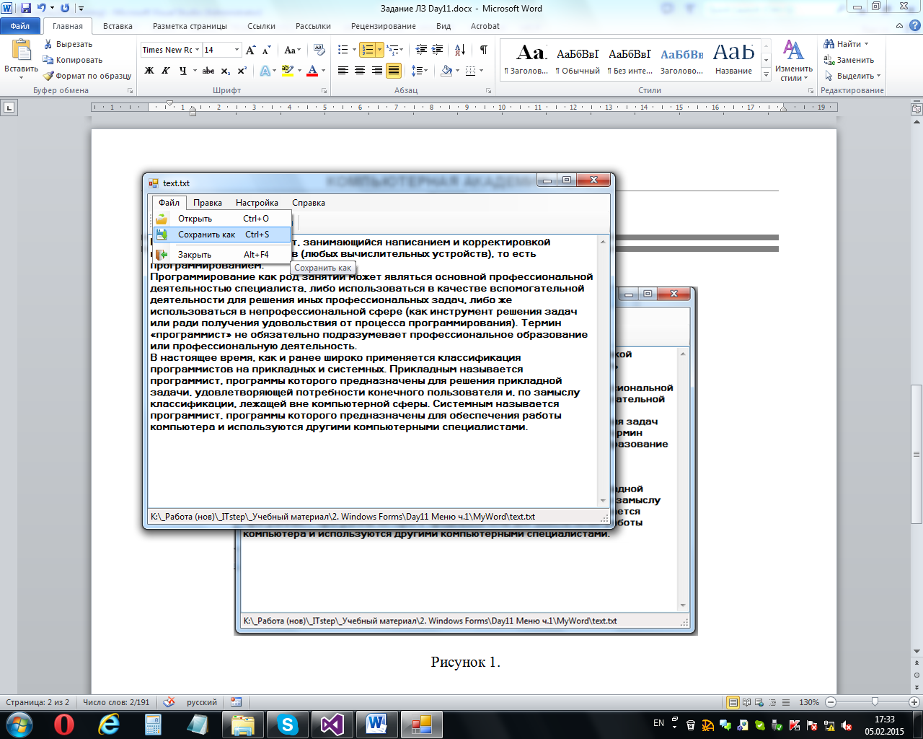 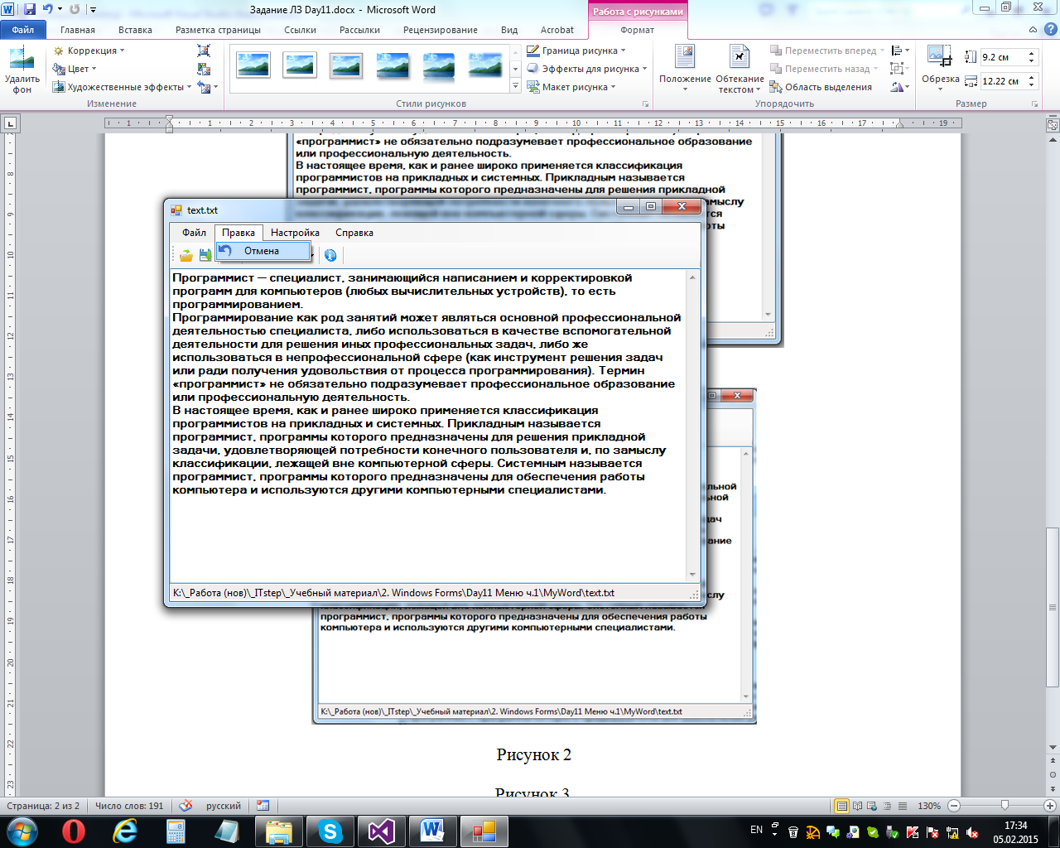

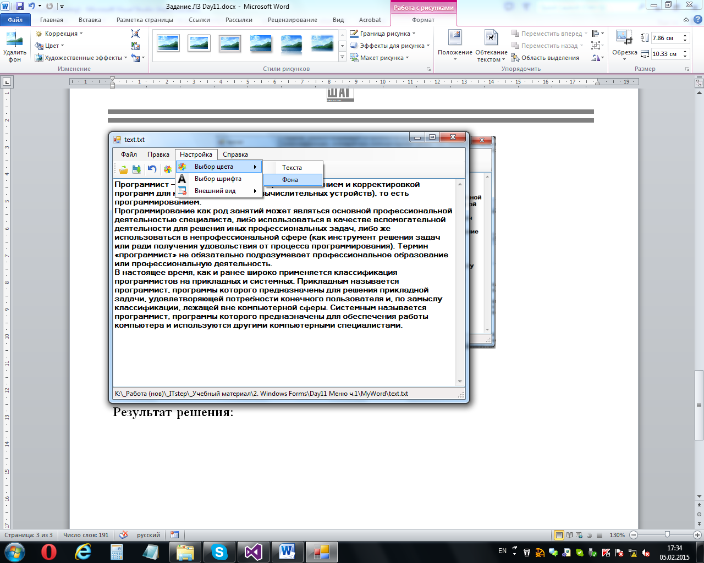 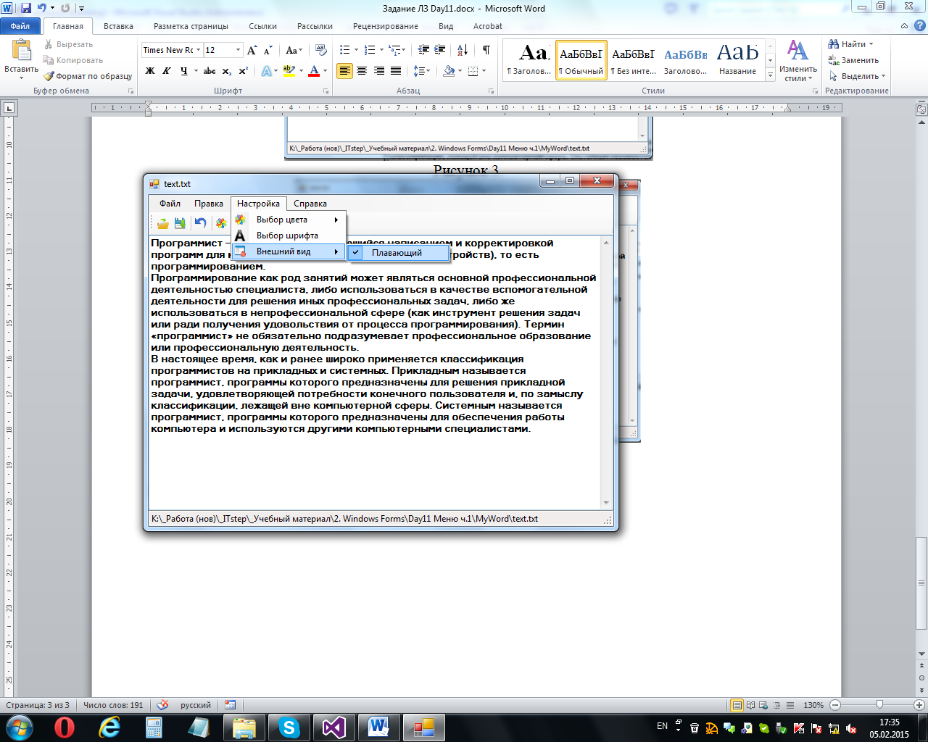

Рисунок 2. Разделы главного меню

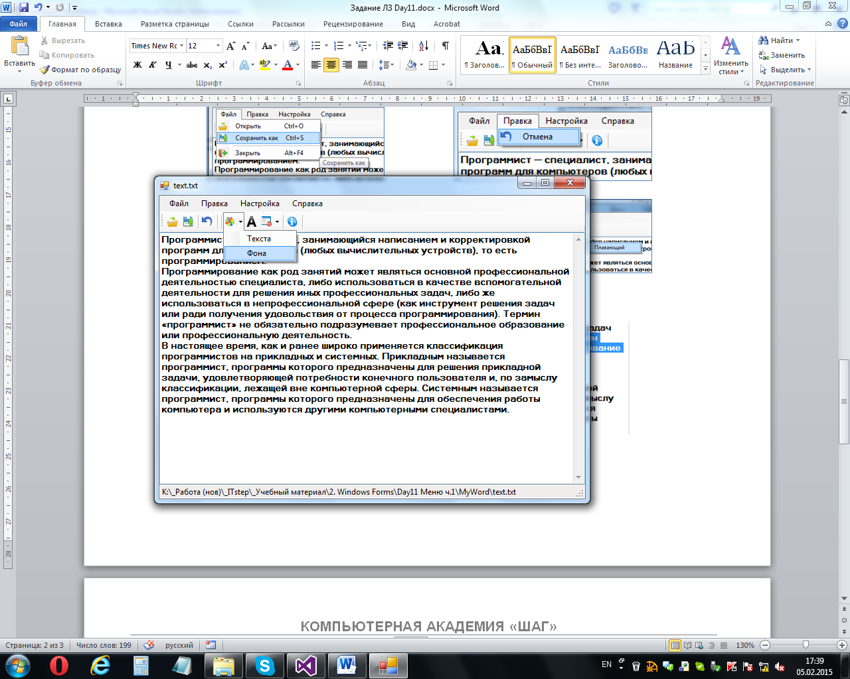

Рисунок 3. Панель инструментов

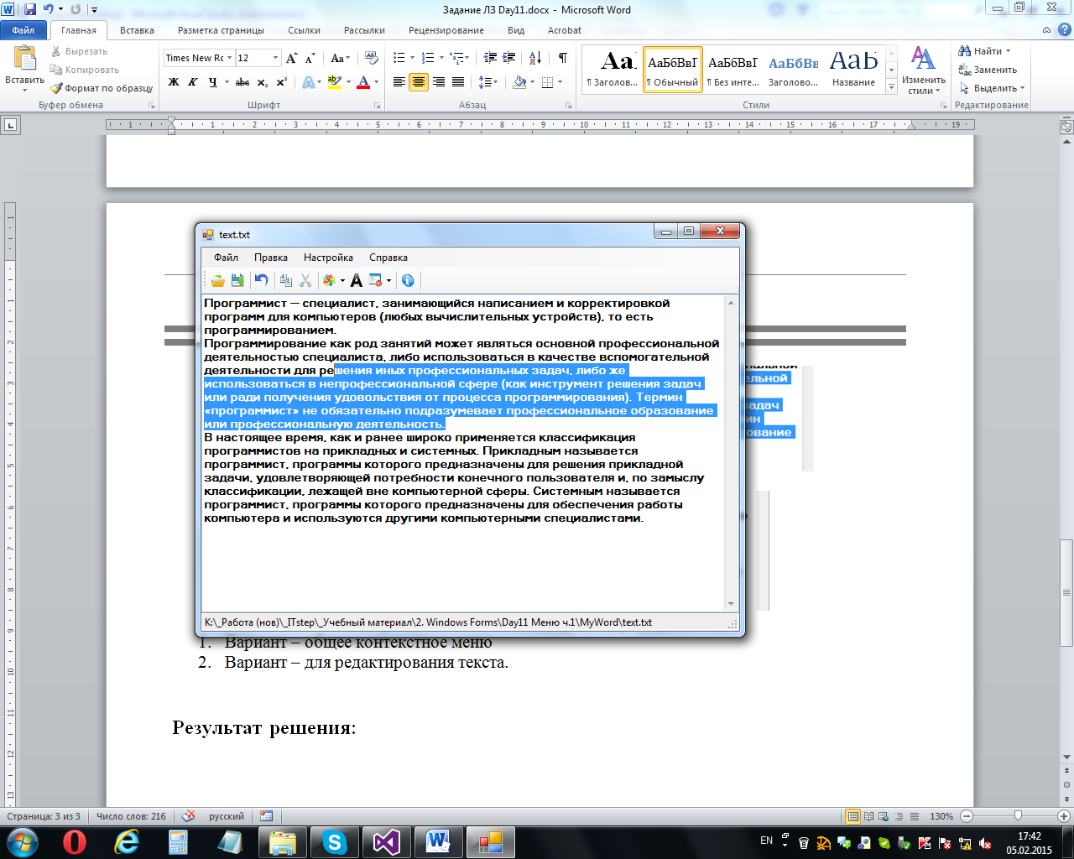

Рисунок 3. Панель инструментов (в режиме редактирования текста)

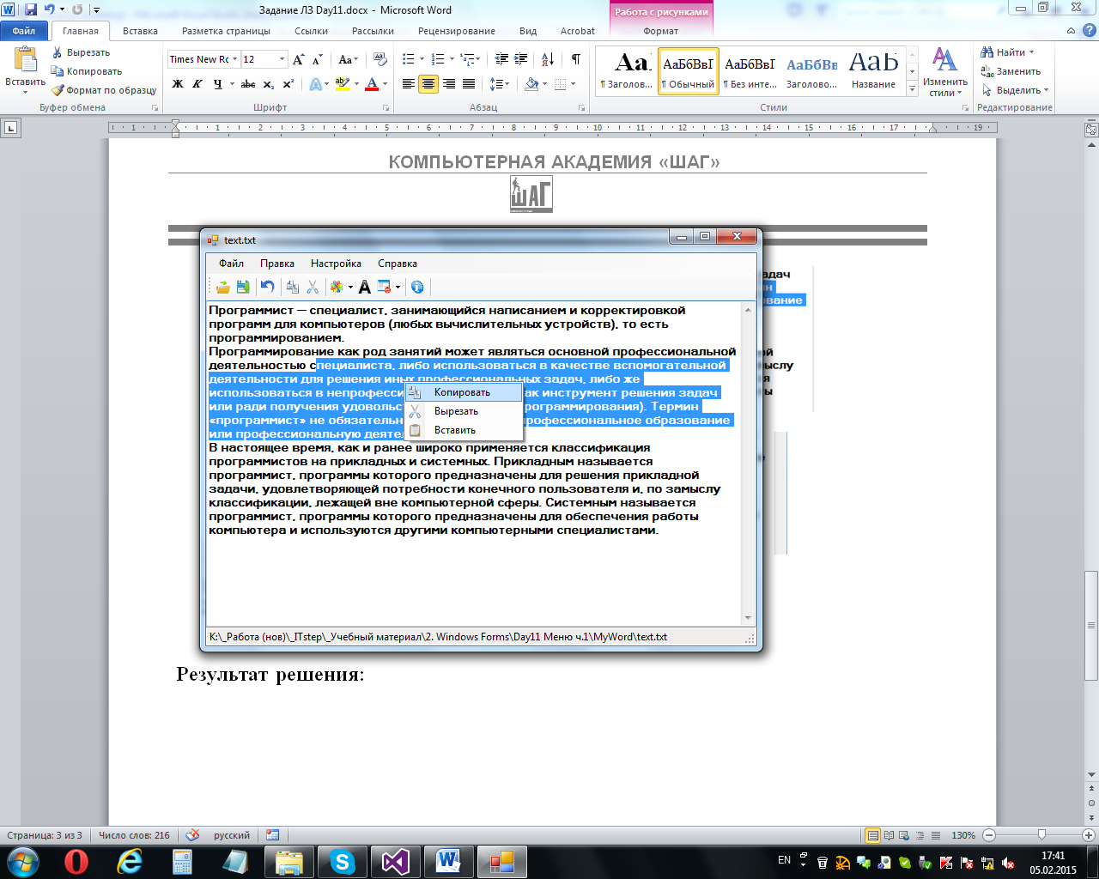

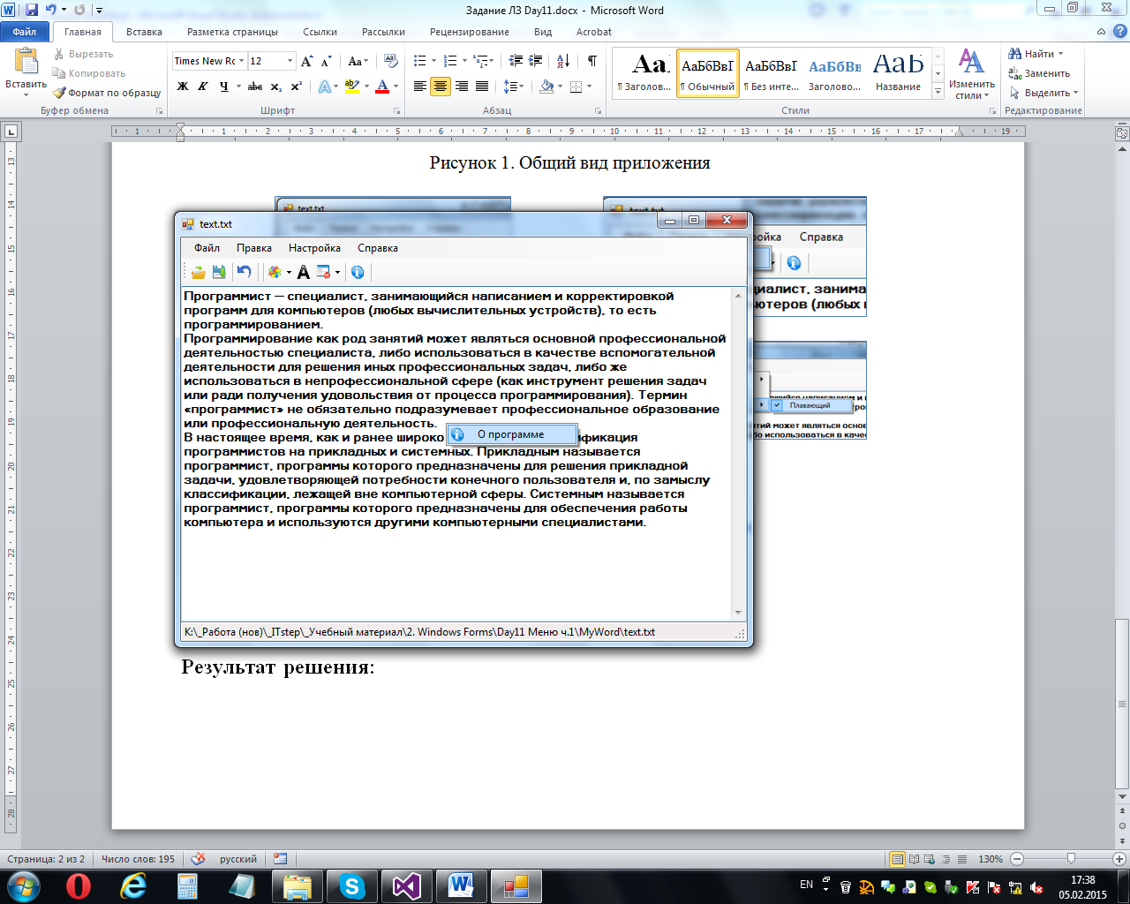

Рисунок 3. Контекстное меню (в двух вариантах).

1. Вариант – общее контекстное меню
2. Вариант – для редактирования текста.

**Результат решения:**